МКУ «ЕДДС и пожарная охрана Шатковского муниципального округа»

Уважаемые жители и гости Шатковского муниципального округа!
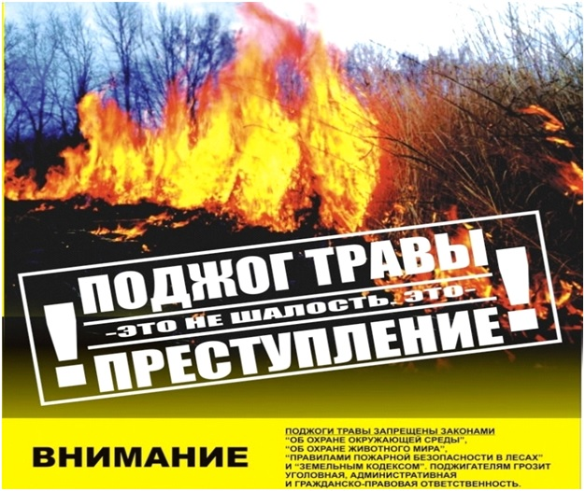
С наступлением тёплой погоды традиционно происходит пал сухой травы и мусора. Мы напоминаем жителям Шатковского муниципального округа, что в тёплую сухую погоду огонь быстро распространяется по траве и сухостою и легко может добраться до населенных пунктов и жилых построек.
Горящая трава в поле также может стать причиной лесного пожара.
Предельно внимательными и осторожными необходимо быть водителям транспортных средств! Даже брошенный из окна автомобиля непотушенный окурок может стать причиной серьёзного пожара. По сухой траве огонь легко может перебраться на расположенный рядом лесной массив, населённый пункт и жилые постройки.

В соответствиис КоАП РФ за сжигание мусора и сухой травы при нарушении требований пожарной безопасности в период особого противопожарного режима предусмотрено наложение административного штрафа в размере:
на граждан в размере от 10000 до 20000 рублей;
на должностных лиц - от 30000 до 60000 рублей;
на юридических лиц - от 400000 до 800000 рублей
Просим Вас быть крайне осторожными в обращении
с открытым огнём, не сжигать мусор и траву и не разводить костры!

Своевременно убирать мусор и сухую растительность!
Проведите беседы с детьми о недопустимости шалости с огнем!

Телефон службы спасения «8(83190)4-15-63», «01» «101», «112»

